گزارش رویداد "بازسازی اقتصادی ایران پس از جنگ:
با ارائه درس‌آموخته‌هایی از تجربه توسعه صنعتی چین"
رویداد "بازسازی اقتصادی ایران پس از جنگ: با ارائه درس‌آموخته‌هایی از تجربه توسعه صنعتی چین" روز سه شنبه 23 تیرماه 1405 از ساعت 15 الی 16:30 به وقت ایران توسط پژوهشکده سیاست‌گذاری دانشگاه صنعتی شریف با همکاری خانه اندیشه‌ورزان برگزار شد. مخاطبینی از کشورهای آمریکا، چین، استرالیا، روسیه، امارات، سوویس، عربستان و ایران در این رویداد حضور داشتند.
در این نشست، خانم لوسی وو، مدیر بخش چین در شورای روابط چین و عربستان سعودی و تحلیلگر مسائل چین در شبکه الجزیره از امارات متحده عربی، آقای مایکل هیلیارد، رییس فراکسیون روابط خارجی حزب کار استرالیا و مدیر بخش مطالعات امنیتی و دفاعی موسسه مطالعاتی آکسوس از استرالیا، آقای هارالد بوشمن، تحلیلگر ارشد نشریه گلوبال تایمز و گوانگ‌مینگ دیلی چین، پژوهشگر ارشد اندیشکده چینی اینتلیسیا و موسسه چین و جهانی‌شدن از چین و آقای جف شوبرت، استاد تجارت بین‌الملل در دانشگاه ملی ایرکوتسک روسیه، رییس مرکز پژوهشی اورآسیای روسیه، مشاور اقتصادی سابق در بانک مرکزی، دفتر نخست وزیری و دولت استرالیا از روسیه دیدگاه‌های خود را ذیل موضوعات نشست بیان کردند. همچنین، آقای امیر شهرآئینی، پژوهشگر حوزه سیاست‌گذاری نوآوری در پژوهشکده سیاست‌گذاری دانشگاه صنعتی شریف میزبان و دبیر این جلسه بود.
در این نشست، ابعاد مختلف پیامدهای جنگ، الزامات بازسازی اقتصادی، تجربه کشورهای مختلف در دوران پس از بحران و ظرفیت‌های سیاست صنعتی برای هدایت مسیر توسعه ایران مورد بررسی قرار گرفت.
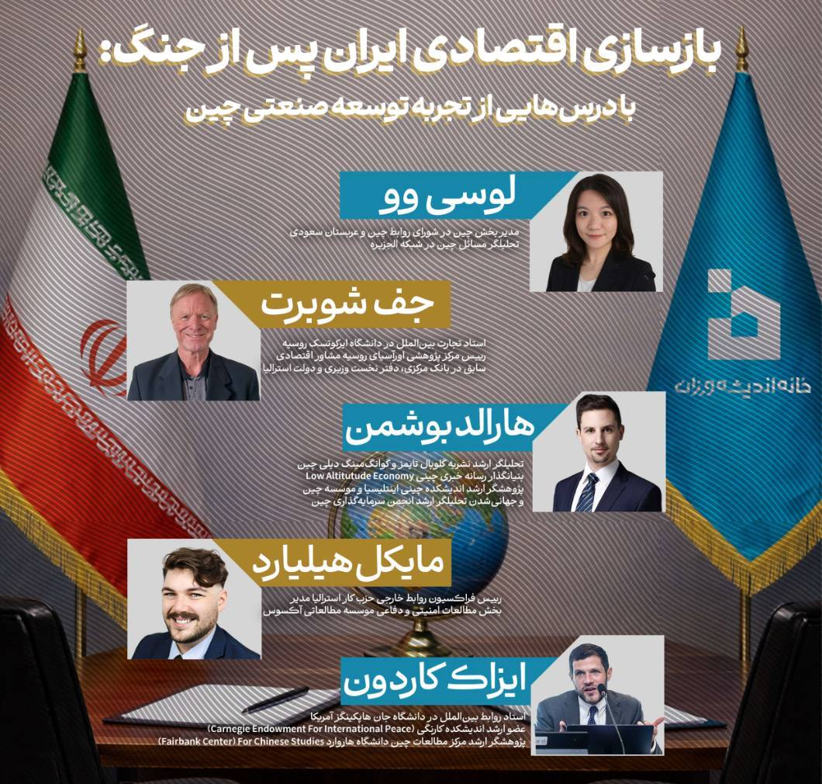
در ابتدای این نشست، آقای شهرآئینی ضمن معرفی موضوع رویداد و اعضای پنل، توضیحاتی در خصوص روند وقایع چندماه اخیر و شرایط کنونی جنگ ارائه کرد. مباحث مطرح شده در این نشست، به‌طورکلی، ذیل هفت دسته زیر بود:
- وضعیت کنونی جنگ و چشم‌انداز پیش رو
- بستر اقتصادی ایران در دوران پس از جنگ و اولویت‌های بازسازی
- بازسازی؛ بستری برای توسعه صنعتی بلندمدت ایران
- درس‌هایی از تجربه چین در بازسازی صنعتی پس از بحران
- نقش سیاست صنعتی در بهبود اقتصادی دوران پس از جنگ
- ظرفیت نهادی و حکمرانی برای بازسازی مؤثر
در ابتدای نشست، به ارزیابی وضعیت کنونی جنگ و چشم‌انداز تحولات پیش‌رو پرداخته شد. در این بخش تأکید شد که با وجود ادامه برخی تنش‌ها، ضرورت برنامه‌ریزی برای دوران بازسازی نباید به پایان کامل درگیری‌ها موکول شود. همچنین نقش بازیگران منطقه‌ای و بین‌المللی در مدیریت بحران و کاهش تنش‌ها مورد بررسی قرار گرفت و بر اهمیت دیپلماسی، به‌ویژه ظرفیت‌های چین برای حمایت از روندهای تنش‌زدایی، تأکید شد.
در بخش نخست، آقای هارالد بوشمن ضمن اشاره به این موضوع که انتظار می‌رفت آمریکا با نقض آتش بس، مجددا حملاتی را به ایران انجام دهد، گفت: ایران و آمریکا بارها مذاکراتی را انجام داده‌اند و هربار ایالات متحده با برهم زدن مذاکرات دست به اقدام نظامی زده است و حملات جدید آمریکا از این نظر مسبوق به سابقه است. این موضوع بار دیگر ثابت کرد آمریکا شریک قابل اعتمادی نیست چرا که به راحتی می‌تواند برخلاف تعهداتش عمل کند.
در ادامه رویداد، خانم لوسی وو با اشاره به شرایط شکننده امنیتی در منطقه و تهدید به هدف گرفته شدن زیرساخت‌ها، به بیان نگرانی سرمایه‌گذاران خارجی از ادامه فعالیت و سرمایه‌گذاری در منطقه و به ویژه کشورهای حاشیه خلیج فارس پرداخت و افزود تا زمانی که یک توافق برای صلح پایدار در منطقه حاصل نشود، نمی توان چشم انداز روشنی برای سرمایه‌گذاری در منطقه متصور شد.
در ادامه، آقای مایکل هیلیارد ضمن تشریح شرایط فعلی جنگ، به وخیم‌تر شدن شرایط اشاره کرد و افزود: در حال حاضر احتمال فرسایشی شدن جنگ مطرح است و فعلا نمی‌توان نقطه پایانی برای این منازعه مطرح کرد. ترامپ شدیدا تمایل دارد تا قبل از انتخابات میان‌دوره‌ای کنگره آمریکا، این جنگ را با یک نتیجه ملموس به پایان برساند. در طرف مقابل، اما ایران نمی‌خواهد ترامپ به سادگی از این درگیری خارج شود و خواستار تضمین‌های امنیتی گسترده است.

در ادامه این پنل، پیامدهای اقتصادی جنگ و اولویت‌های بازسازی ایران بررسی شد. کارشناسان با اشاره به تجربیات کشورهای مختلف پس از جنگ، مهم‌ترین چالش‌های اقتصادی از جمله آسیب به زیرساخت‌ها، اختلال در زنجیره‌های تأمین، کاهش سرمایه‌گذاری و افت ظرفیت تولید را تشریح کردند. همچنین تأکید شد که در مراحل اولیه بازسازی، تمرکز بر احیای زیرساخت‌های حیاتی، خدمات عمومی، شبکه‌های حمل‌ونقل، انرژی و صنایع پایه، پیش‌شرط بازگشت اقتصاد به مسیر رشد خواهد بود.

بخش دیگری از نشست به این موضوع اختصاص یافت که بازسازی نباید صرفاً به معنای بازگرداندن شرایط پیش از جنگ باشد، بلکه می‌تواند فرصتی برای تحول ساختاری اقتصاد و ارتقای توان صنعتی کشور فراهم کند. سخنرانان بر این باور بودند که سرمایه‌گذاری در صنایع پیشرفته، توسعه فناوری، افزایش بهره‌وری و نوسازی ظرفیت‌های تولیدی می‌تواند بازسازی را به سکویی برای رشد بلندمدت تبدیل کند. در مقابل، هشدار داده شد که اگر سیاست‌های بازسازی صرفاً بر جبران خسارت‌ها متمرکز باشند، فرصت اصلاحات ساختاری و افزایش رقابت‌پذیری اقتصاد از دست خواهد رفت.
آقای بوشمن با اشاره به تجربیات چین، روند بازسازی و توسعه صنعتی این کشور پس از دوره‌های بحران و اختلال اقتصادی مورد بررسی قرار داد. وی به نقش سیاست‌گذاری صنعتی، سرمایه‌گذاری گسترده در زیرساخت‌ها، توسعه زنجیره‌های تأمین، حمایت هدفمند از صنایع منتخب و برنامه‌ریزی بلندمدت دولت چین اشاره کرد. همچنین تأکید شد که اگرچه شرایط ایران و چین تفاوت‌های قابل توجهی دارد، اما برخی اصول همچون اولویت‌بندی صنایع راهبردی، هماهنگی میان نهادهای دولتی و بخش خصوصی و اجرای مرحله‌ای برنامه‌های توسعه می‌تواند برای ایران نیز الهام‌بخش باشد.

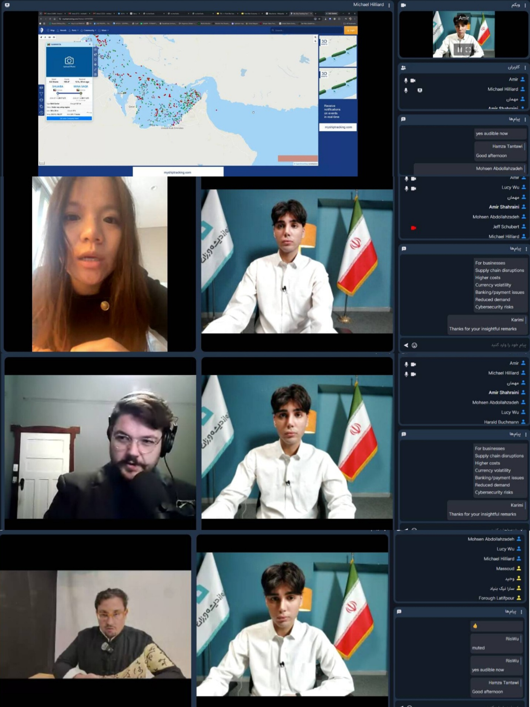

در ادامه، نقش سیاست صنعتی در دوران بازسازی مورد بحث قرار گرفت. کارشناسان بر ضرورت شناسایی صنایعی که علاوه بر ایجاد اشتغال و رشد اقتصادی، توان ارتقای رقابت‌پذیری کشور را دارند تأکید کردند. همچنین نقش دولت در ایجاد هماهنگی میان دستگاه‌های اجرایی، هدایت سرمایه‌گذاری و فراهم کردن بستر مناسب برای مشارکت بخش خصوصی مورد توجه قرار گرفت. استفاده از ابزارهایی همچون مشوق‌های مالیاتی، یارانه‌های هدفمند، سیاست‌های خرید دولتی و ایجاد مناطق ویژه اقتصادی از جمله راهکارهای پیشنهادی برای حمایت از فرآیند بازسازی عنوان شد.

در بخش پایانی نشست، موضوع ظرفیت نهادی و حکمرانی برای مدیریت مؤثر بازسازی بررسی شد. سخنرانان بر این نکته تأکید کردند که موفقیت برنامه‌های بازسازی تنها به منابع مالی وابسته نیست، بلکه وجود نهادهای کارآمد، نظام تصمیم‌گیری هماهنگ، شفافیت در تخصیص منابع و پاسخگویی دستگاه‌های اجرایی از عوامل تعیین‌کننده موفقیت خواهد بود. همچنین بر ضرورت اصلاح برخی سازوکارهای حکمرانی، تقویت هماهنگی میان نهادهای مسئول و تدوین یک راهبرد ملی برای بازسازی و توسعه صنعتی تأکید شد.

در جمع‌بندی نشست، شرکت‌کنندگان تأکید کردند که بازسازی اقتصادی ایران باید فراتر از جبران خسارت‌های جنگ تعریف شود و به عنوان فرصتی برای اصلاح ساختار اقتصادی، تقویت ظرفیت‌های صنعتی و ارتقای تاب‌آوری کشور مورد استفاده قرار گیرد. همچنین تجربه چین نشان می‌دهد که تلفیق سیاست صنعتی، برنامه‌ریزی بلندمدت، سرمایه‌گذاری در زیرساخت‌ها و تقویت ظرفیت‌های نهادی می‌تواند مسیر بازسازی را به سکویی برای توسعه پایدار و افزایش توان رقابت اقتصادی کشور تبدیل کند.

